实践课报名操作手册
- 打开https://cjmis.gzhu.edu.cn/user/login.html网址，输入账号（身份证号），密码（初始密码默认为账号后六位）。
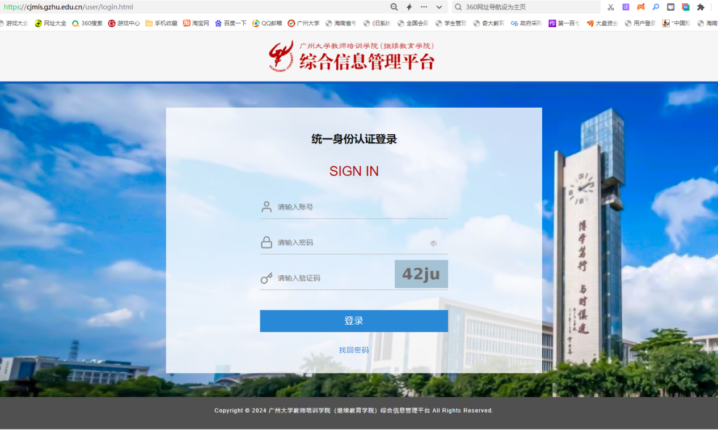
- 首次登录需要输入新密码，绑定手机号
- 选择自考管理系统
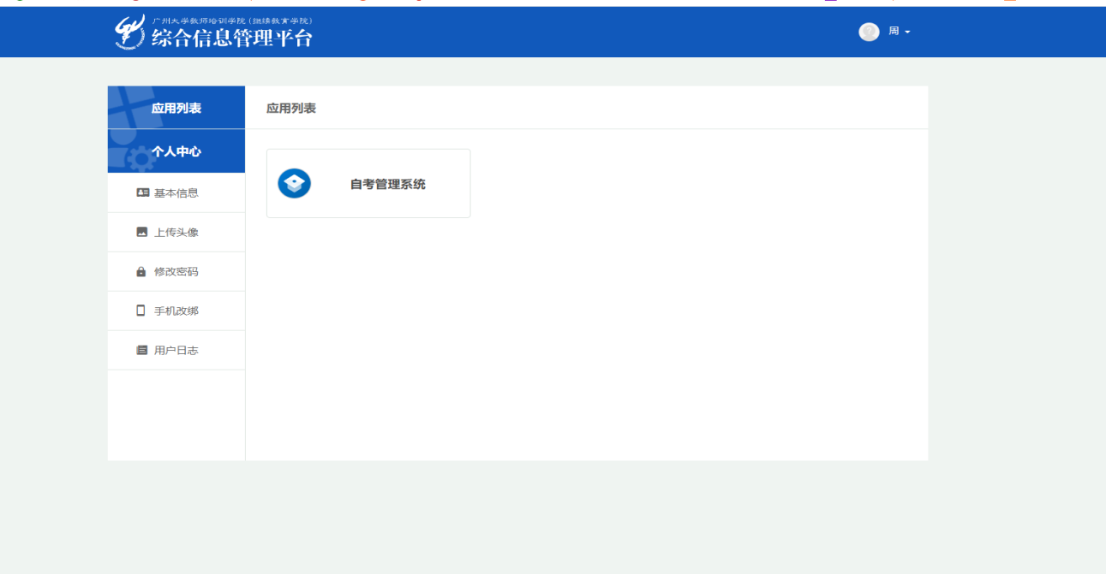
- 进入我的实践，点击对应的课程报名
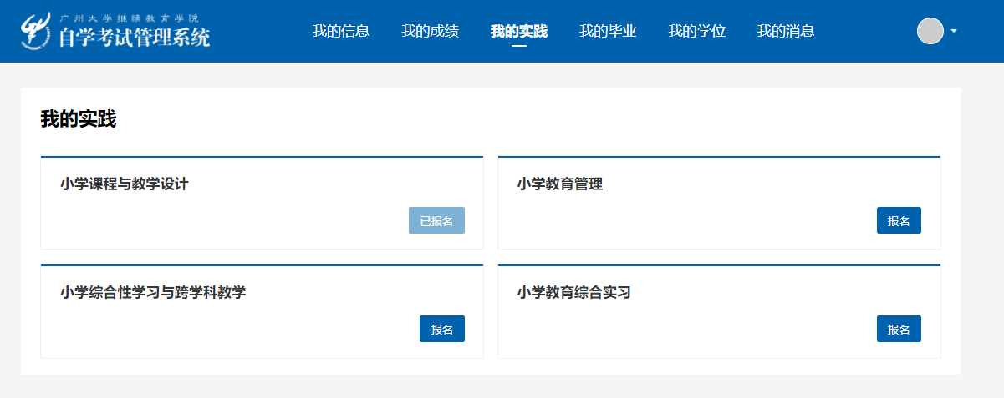
- 选择批次，上传成绩单（成绩单从省自考系统下载）
